ÁREA DE GESTIÓN SANITARIA NORTE DE CÓRDOBA · SERVICIO ANDALUZ DE SALUD
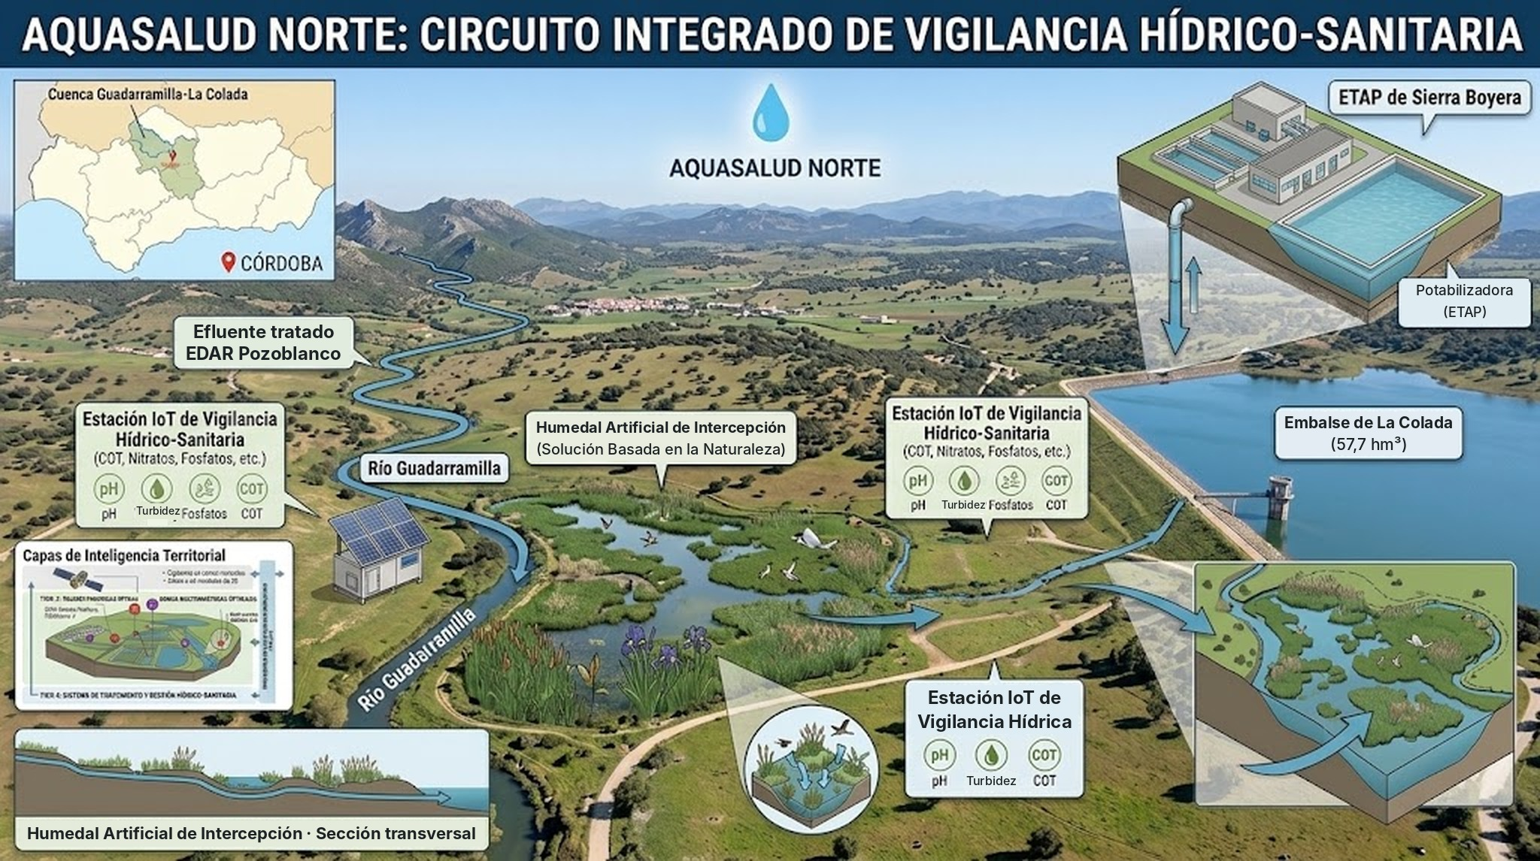
AQUASALUD NORTE
Inteligencia Hídrico-Sanitaria Territorial
Memoria técnica · Tren de intervención del río Guadarramilla
Humedales artificiales de intercepción, franjas ribereñas, sondas centinela y vigilancia en tiempo real antes del embalse de La Colada
Antonio González Caballero
Jefe de Bloque de I+D+i, Área de Gestión Sanitaria Norte de Córdoba
Presidente de la Comisión de Historias Clínicas Digitales · Vicepresidente de la Comisión de Investigación
Miembro del GA16 FIBICO · Servicio Andaluz de Salud
Versión 1.1 · noviembre de 2026

1 Resumen ejecutivo
El embalse de La Colada (57,7 hm³) se sitúa sobre el río Guadamatilla y recibe como uno de sus dos aportes principales al río Guadarramilla ¹. Es la reserva estratégica del sistema que abastece a en torno a 80.000 habitantes de Los Pedroches y el Valle del Guadiato, junto con Sierra Boyera. Su agua sigue sin poder destinarse al consumo humano por contaminación, aunque en octubre de 2026 superaba el 80 % de su capacidad ².
AQUASALUD NORTE propone actuar donde no se ha actuado hasta ahora: aguas arriba, en el propio cauce, antes de que la carga contaminante llegue al embalse. Para ello diseña un tren de intervención distribuido a lo largo de los 33 km del Guadarramilla que combina franjas ribereñas con cercado ganadero, tres humedales artificiales de intercepción con funciones complementarias, tres sondas IoT centinela nuevas y la vigilancia que la Confederación Hidrográfica del Guadiana ya tiene instalada, todo ello integrado en un panel de datos en tiempo real.
EL TREN DE INTERVENCIÓN EN EL GUADARRAMILLA ES LA ACTUACIÓN DE MAYOR IMPACTO POR KILÓMETRO DEL PROYECTO: ACTÚA SOBRE EL AFLUENTE SEÑALADO COMO PRINCIPAL VÍA DE ENTRADA DE LA CONTAMINACIÓN, JUSTO ANTES DE QUE SU AGUA LLEGUE AL EMBALSE.

Indicador | Valor
Longitud del tramo de intervención | 33 km del río Guadarramilla, de la EDAR de Pozoblanco a la entrada en La Colada
Humedales artificiales de intercepción | 3: METland (km 13), flujo subsuperficial (km 20) y retención de crecidas (km 28 a 30)
Vigilancia | 3 sondas IoT centinela nuevas (km 5, 11 y 25) y 2 sondas existentes de la CHG que no se presupuestan
Inversión orientativa | 256.600 a 609.250 € en el escenario de llanura aluvial existente; hasta 759.250 € si hubiera que excavar una laguna lateral
Encaje europeo | Red Natura 2000 aguas abajo del embalse (ZEC ES6130010) y aguas arriba (ZEC ES6130011)

2 El problema y por qué no se ha resuelto

2.1 Situación verificada a noviembre de 2026
- La Fiscalía de Medio Ambiente de Córdoba ha asumido la investigación de la contaminación de las aguas del norte de la provincia, con participación de la Guardia Civil ³.
- El 5 de noviembre de 2026, la asociación Los Pedroches Nuestra Tierra, Nuestro Futuro y la Fundación Savia trasladaron a la Fiscalía los elevados índices de fosfato y amonio detectados en el Guadarramilla y su impacto directo sobre La Colada ⁴.
- La CHG Guadiana instaló en octubre de 2026 una nueva sonda de calidad en el embalse, que registra datos en tiempo real ².
- Mientras Sierra Boyera tenga reservas, no se bombea agua de La Colada. El problema es latente pero estructural: la próxima sequía volverá a exigir su uso.

2.2 Las actuaciones previas actuaron aguas abajo
Las entidades que acudieron a la Fiscalía advierten de que las cuatro actuaciones ejecutadas recientemente en la zona han supuesto un gasto inútil de fondos públicos ⁴. La documentación pública de diciembre de 2023 recoge cinco proyectos adjudicados por casi cuatro millones de euros, todos ellos en el embalse, en el depósito de Cuartanero o en la ETAP de Sierra Boyera: ultrasonidos en La Colada, dosificación de dióxido de cloro en Cuartanero, cubierta y clarificación por flotación en la potabilizadora y auditoría de pérdidas entre ambos embalses ⁵. El depósito de Cuartanero es el nodo intermedio de la conducción: el agua se impulsa desde La Colada por una tubería de 28.360 m hasta Cuartanero y desde allí baja por gravedad 13.250 m hasta la ETAP ⁶.
Ya en 2013 la Secretaría de Estado de Medio Ambiente dio viabilidad a un bombeo para evitar que las aguas del Guadarramilla entraran en La Colada, actuación que no llegó a ejecutarse ⁷.
Diferencia esencial. Todas esas actuaciones intentan tratar o desviar el agua cuando ya está contaminada. AQUASALUD NORTE intercepta la contaminación en el cauce, antes de que llegue al embalse, y mide en continuo si cada etapa funciona. No son actuaciones comparables.

3 Marco territorial y Red Natura 2000
La presa de La Colada, de 48,5 m de altura, regula el río Guadamatilla, afluente del Zújar en la cuenca del Guadiana. El embalse ocupa 530 ha a nivel máximo normal en los términos de Belalcázar, El Viso, Villaralto e Hinojosa del Duque y recibe una aportación media de 32 hm³ al año ¹. El Guadarramilla, que discurre desde Pozoblanco, es uno de sus dos aportes principales ¹.
En el tramo bajo del Guadarramilla, en El Viso, la CHG ejecutó en 2009 un programa de conservación de cauces sobre 5,2 km que recuperó el cauce principal y brazos abandonados ⁸. Esa morfología de llanura con brazos laterales es la base del humedal de retención de crecidas (H3).

3.1 Argumento clave: Red Natura 2000
El Decreto 111/2015, de 17 de marzo, declaró las Zonas Especiales de Conservación de la cuenca del Guadiana en Andalucía, entre ellas dos sobre el propio Guadamatilla ⁹:
ZEC | Ámbito | Relación con el proyecto
ES6130010 · Río Guadamatilla y arroyo del Tamujar | 186,83 ha en El Viso, Belalcázar y Santa Eufemia, aguas abajo de la presa ¹⁰ | Recibe directamente el agua que sale de La Colada. Alberga el hábitat prioritario 3170* estanques temporales mediterráneos y galerías ribereñas 92D0 ⁹
ES6130011 · Río Guadamatilla | Tramo alto del río, término de Hinojosa del Duque | Ámbito de la Fase 2 propuesta sobre el Guadamatilla

POR QUÉ ES DECISIVO. El tramo de intervención del Guadarramilla no está dentro de estas ZEC, pero la calidad del agua que entra en La Colada condiciona la que llega a la ZEC ES6130010 aguas abajo. Mejorarla es, además de una medida de salud pública, una contribución directa al estado de conservación de un espacio de la Red Natura 2000. Ese doble beneficio es un criterio de prioridad en el programa europeo LIFE, subprograma Naturaleza y Biodiversidad, y en el FEADER.

4 Estado del arte: problema y soluciones

4.1 El problema en la literatura
La contaminación difusa de origen agrícola y ganadero llega a los cauces en pulsos ligados a la lluvia. Las revisiones recientes muestran que las entradas agrícolas son las más variables y que el muestreo mensual no capta esos episodios, lo que sesga las estimaciones de carga ^{11,12}. Por eso el control únicamente puntual, en depuradoras o mediante expedientes sancionadores, resulta insuficiente frente a una presión repartida por toda la cuenca ¹³.

4.2 Soluciones con evidencia publicada
Solución | Evidencia verificada | Uso en AQUASALUD
Humedales construidos para fósforo | Revisión sistemática de 71 estudios: el 90 % retiene fósforo neto, con eficiencia mediana del 43,9 %; los mayores de 10 ha y con baja carga hidráulica son más estables ¹¹. Otra revisión sistemática confirma la reducción de nitrógeno y fósforo en humedales creados o restaurados ¹⁴ | H1, H2 y H3 en serie
Humedales con carrizo y enea en escorrentía agrícola | Eliminación de nitrógeno total del 79 % y 77 % en sistemas con Phragmites y Typha ¹⁵. Experiencias españolas en aguas eutrofizadas, incluida L’Albufera de Valencia ^{16,17} | H2 de flujo subsuperficial
METland (humedal bioelectroquímico) | Laboratorio: 97 % de amonio y 91 % de DQO ¹⁸. Mesocosmos: 86 % de fosfato ¹⁹. Escala real en España (IMDEA Agua): 80 % de DQO, 50 % de nitrógeno total y 61 % de fosfato; en Dinamarca 80 % de DQO y 50 % de fosfato ²⁰ | H1, primera etapa del tren
Franjas ribereñas | Retención de fósforo particulado por sedimentación de hasta 128 kg P/ha al año, mucho menor para fósforo disuelto ²¹; retención media de nitrato en torno al 50 % ²² | Km 3 a 5, con cercado
Humedales flotantes | Plantas emergentes sobre plataformas flotantes; revisión de su funcionamiento y rendimiento ²³ | Islas en La Colada
Monitorización de alta frecuencia | Los datos de alta resolución revelan dinámicas que el muestreo puntual no detecta ¹²; sensores en continuo para medir la retención de humedales ²⁴; revisión sistemática de sistemas IoT de calidad del agua ²⁵ | Sondas centinela y panel
Teledetección | Índice NDCI para estimar clorofila en aguas productivas ²⁶ | Sentinel-2 sobre La Colada

4.3 Limitaciones de la evidencia
La evidencia del METland procede del tratamiento de aguas residuales urbanas, no de la interceptación de un río. Aplicarlo al Guadarramilla es precisamente la innovación del proyecto y exige un piloto con medición de entrada y salida. Del mismo modo, la eficiencia de los humedales sobre fósforo es muy variable con entradas agrícolas ¹¹, por lo que el diseño debe priorizar superficie suficiente, tiempo de retención largo y gestión periódica de sedimentos y vegetación.
Vacío que cubre el proyecto. En la revisión realizada no se ha identificado ningún sistema publicado que combine en un mismo cauce sondas en continuo antes y después de cada etapa, un tren de humedales con tecnología bioelectroquímica, modelización predictiva y el cruce con la calidad del agua de abastecimiento de la población.

5 El tren de intervención, kilómetro a kilómetro
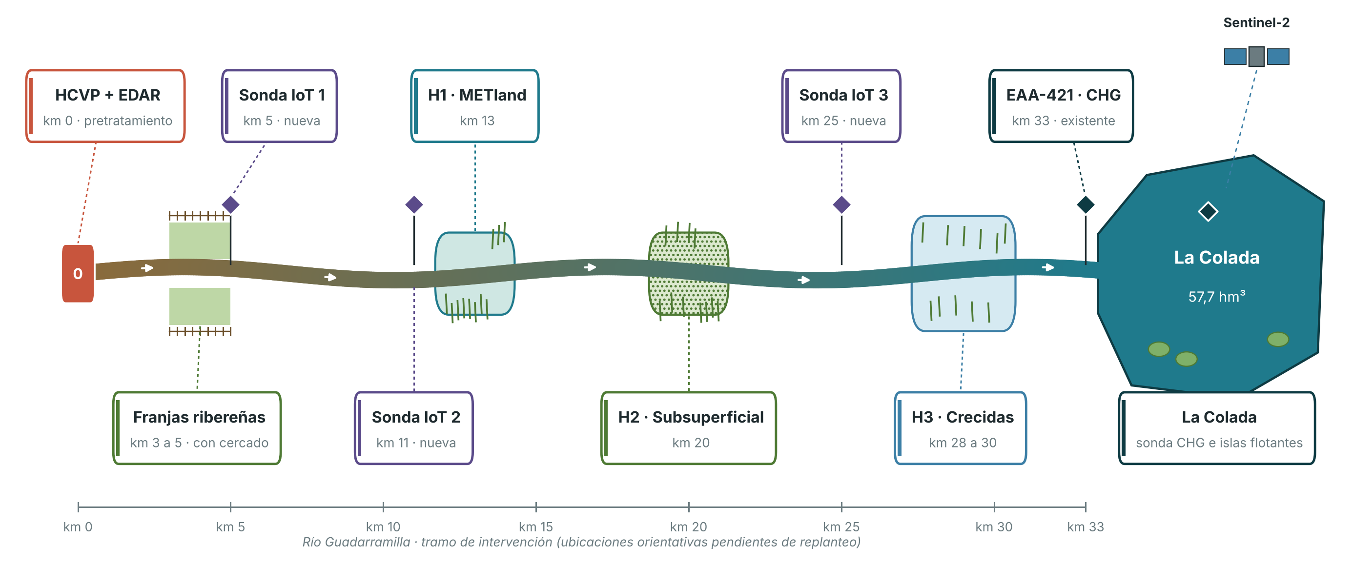
Figura 1. Tren de intervención del Guadarramilla desde la EDAR de Pozoblanco hasta La Colada. Ubicaciones orientativas.
Km | Elemento | Función | Estado
0 | HCVP y EDAR de Pozoblanco | Pretratamiento hospitalario THERESA PCP y depuración urbana con reducción de fósforo | Fuera de este presupuesto
3 a 5 | Franjas ribereñas con cercado | Retener escorrentía difusa ganadera antes de que llegue al cauce | Nuevo
5 | Sonda IoT centinela 1 | Alerta temprana en cabecera | Nueva
11 | Sonda IoT centinela 2 | Medir la carga que entra en H1 y H2 | Nueva
13 | H1 · Humedal METland | Eliminar amonio, materia orgánica y fosfato con lecho electroconductivo | Nuevo
20 | H2 · Flujo subsuperficial | Pulir nitrógeno residual y sólidos finos | Nuevo
25 | Sonda IoT centinela 3 | Medir la salida de H2 y la entrada a H3 | Nueva
28 a 30 | H3 · Retención de crecidas | Retener los pulsos de lluvia y sedimentar el fósforo particulado | Nuevo
33 | EAA-421 · CHG Guadiana | Verificar el agua que entra en el embalse | Existente
Embalse | Sonda CHG interior, Sentinel-2 e islas flotantes | Vigilar el agua embalsada y depurar in situ si se vuelve a usar | Sonda existente; islas nuevas

La disposición de las sondas no es casual: cada etapa queda entre dos puntos de medida. La sonda del km 11 registra lo que entra en H1 y H2; la del km 25 lo que sale de H2 y entra en H3; la EAA-421 de la CHG, en el km 33, lo que sale de H3. Así se puede demostrar con datos la eficacia de cada actuación.

5.1 Franjas ribereñas con cercado ganadero (km 3 a 5)
Se plantan en ambas márgenes, a lo largo de unos 2 km y con 10 a 30 m de anchura por margen, especies autóctonas de ribera: álamo blanco (Populus alba), sauces (Salix alba, Salix atrocinerea), enea (Typha domingensis) y carrizo (Phragmites australis). No se trata de rellenar terreno sino de plantar y proteger.
El cercado es imprescindible. Sin cercado de exclusión, el ganado consume la plantación y sigue accediendo al cauce, y la actuación fracasa. El cercado se diseña respetando la zona de servidumbre de 5 m y con autorización del organismo de cuenca para actuar en la zona de policía de 100 m.

La franja retiene sobre todo fósforo particulado por sedimentación y reduce el nitrato que circula por el suelo ^{21,22}; frente al fósforo disuelto su efecto es limitado, razón por la que se combina con los humedales.

5.2 Sondas IoT centinela (km 5, 11 y 25)
Cada estación incluye poste de acero inoxidable, armario antivandálico IP66, alimentación solar con autonomía de tres días, comunicación 4G y LoRaWAN, registrador con almacenamiento local y sonda multiparamétrica sumergida en jaula protectora. Coste orientativo de 7.200 a 14.750 € por punto instalado y mantenimiento de 600 a 1.200 € anuales. No se presupuesta ninguna sonda en el km 33 ni en el embalse porque la CHG ya las tiene instaladas.

5.3 H1 · Humedal artificial de intercepción con tecnología METland (km 13)
Un METland es un humedal artificial cuyo lecho, en lugar de grava inerte, es un material electroconductor como coque o biochar. Las bacterias electroactivas presentes de forma natural en el agua, entre ellas Geobacter y Shewanella, degradan la materia orgánica y el amonio y ceden los electrones al lecho conductor, que actúa como un aceptor ilimitado; eso acelera la depuración ²⁰. El sistema funciona en cortocircuito, sin circuito ni fuente eléctrica externa: los electrones circulan dentro del lecho ²⁰.
- Seguridad: no hay instalación eléctrica ni corriente aplicada al agua. Es un humedal con plantas y fauna, sin riesgo eléctrico para personas, peces o ganado.
- Denominación correcta: humedal artificial de intercepción con tecnología bioelectroquímica. El proceso es biológico y natural; la construcción es artificial.
- Origen: tecnología desarrollada en España por IMDEA Agua y la Universidad de Alcalá, con empresa de base en Sevilla ²⁰.
- Huella: los METland pueden reducir la superficie necesaria respecto a un humedal clásico, según los estudios de ciclo de vida citados por sus autores ²⁰.

5.4 H2 · Humedal de flujo subsuperficial horizontal (km 20)
Es un lecho de grava plantado con carrizo y enea por el que el agua circula en horizontal, por debajo de la superficie, entre las raíces. No existe lámina de agua libre, por lo que no hay proliferación de mosquitos y el humedal se integra en el paisaje como una pradera de ribera. Su función es pulir lo que deja el H1: nitrógeno residual, materia orgánica y sólidos finos ¹⁵.

5.5 Diferencias entre H1 y H2
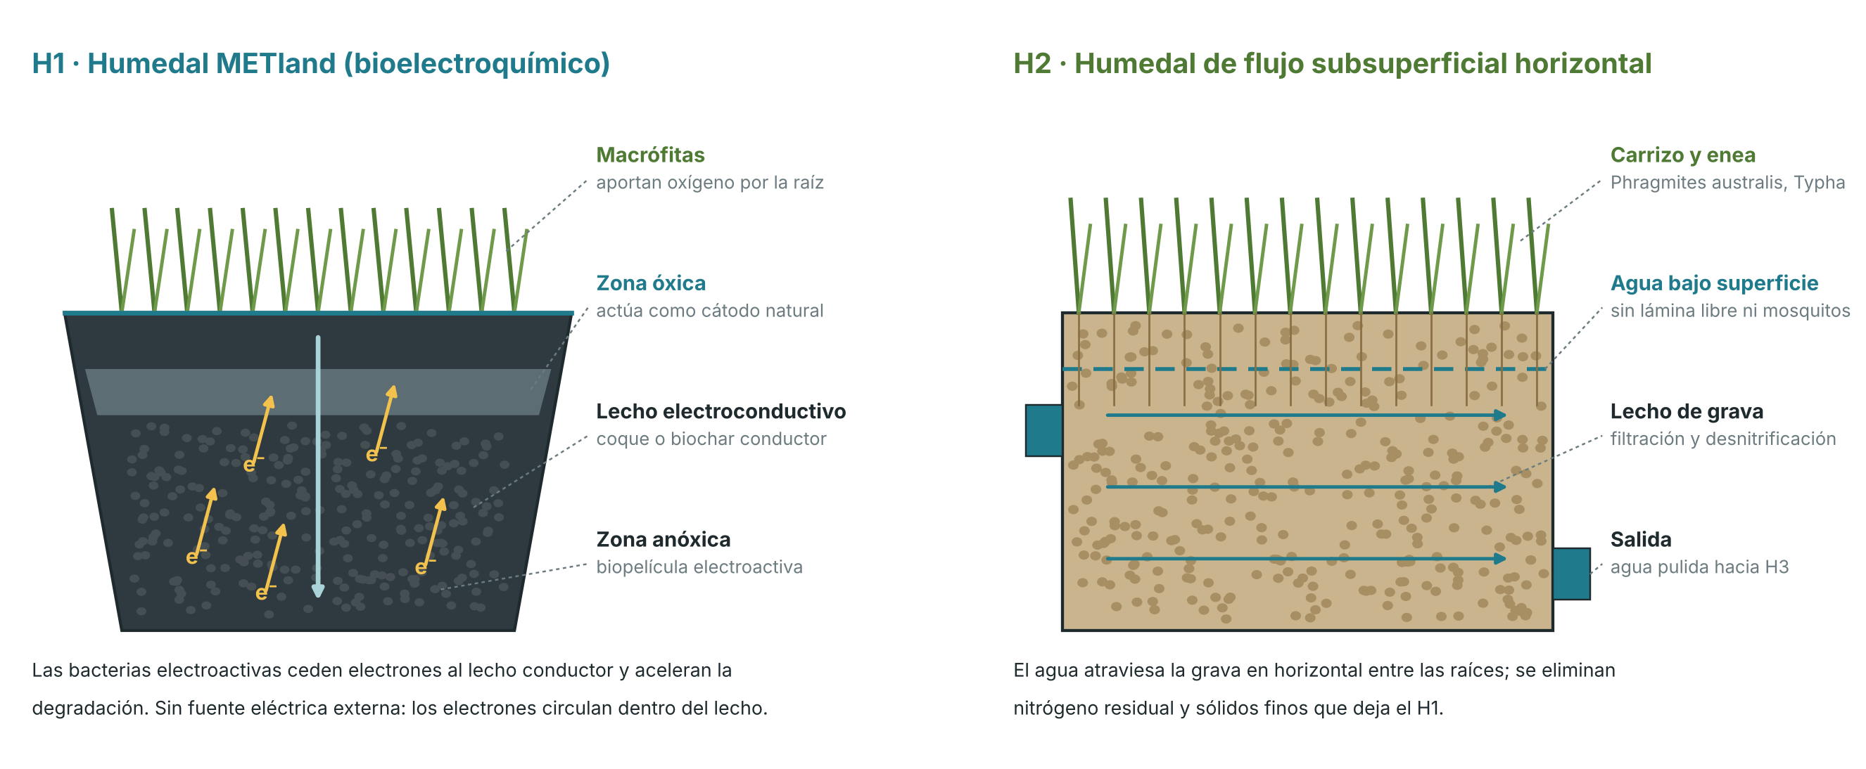
Figura 2. Sección esquemática del H1 (METland) y del H2 (flujo subsuperficial horizontal).
Aspecto | H1 · METland | H2 · Flujo subsuperficial
Lecho | Material electroconductivo (coque o biochar) | Grava o arena gruesa
Mecanismo principal | Bacterias electroactivas que ceden electrones al lecho | Filtración, absorción por raíces y desnitrificación
Objetivo en el tren | Carga gruesa: amonio, materia orgánica, fosfato | Pulido: nitrógeno residual y sólidos finos
Lámina de agua | Según diseño; el lecho trabaja saturado | No hay agua libre en superficie
Posición | Primera etapa, km 13 | Segunda etapa, km 20, en serie tras el H1

5.6 H3 · Humedal de retención de crecidas (km 28 a 30)
En los episodios de lluvia el río arrastra la mayor parte de los sedimentos y del fósforo particulado. El H3 aprovecha la llanura aluvial y los brazos laterales del tramo bajo, recuperados por la CHG en 2009 ⁸, para retener temporalmente el agua de crecida y dejar que los sólidos sedimenten antes de entrar en el embalse. La literatura recomienda diseñarlo en celdas, con superficie amplia y retirada periódica de sedimentos y vegetación para que no pase de sumidero a fuente de fósforo ¹¹.
Si la verificación cartográfica confirma la llanura, el H3 es una restauración de la dinámica natural del río; si el valle fuera encajado, la alternativa es una laguna lateral con toma derivada del cauce, de mayor coste.

5.7 Islas flotantes en La Colada
Son plataformas flotantes con plantas emergentes cuyas raíces cuelgan en el agua y retienen nutrientes y partículas ²³. Son modulares y reversibles, crean hábitat para aves y anfibios y pueden desplegarse si La Colada vuelve a utilizarse para abastecimiento. Requieren autorización del organismo de cuenca.

6 Vigilancia y datos en tiempo real
El proyecto no instala sondas donde ya existen. Las dos sondas de la CHG en La Colada miden cosas distintas y complementarias: una vigila la entrada y otra el resultado.
Punto | Qué vigila | Parámetros | Estado en el panel
EAA-421 · CHG (km 33) | Entrada: lo que trae el Guadarramilla | Fosfatos, amonio y pH | Integrada en scraper_sira.py
Sonda interior CHG (oct. 2026) | Resultado: el agua ya embalsada | Calidad del agua embalsada; parámetros exactos por confirmar | Pendiente de añadir su identificador
E2-40 · SIRA Guadiana | Estado del embalse | Nivel y volumen | Integrada
Sentinel-2 | Superficie del embalse | Turbidez y clorofila (NDCI) cada pocos días | Gratuito; pendiente de calibrar
IoT 1, 2 y 3 | Cauce, antes y después de cada etapa | Según sonda multiparamétrica elegida | Nuevas

Los umbrales del semáforo del panel se fijarán con las condiciones de referencia del Real Decreto 817/2015 según la tipología del río ²⁷ y, para el agua de abastecimiento, con los valores paramétricos del Real Decreto 3/2023, que fija 0,50 mg/L para el amonio ²⁸. Los valores usados hasta ahora en la maqueta del panel eran ilustrativos y se sustituirán por estos.

7 Fase 2: el Guadamatilla
La cuenca del Guadamatilla presenta una contaminación más dispersa que la del Guadarramilla, por lo que no tiene sentido replicar el tren completo. La propuesta es concentrar la intervención en la parte final, antes de su entrada en La Colada: un humedal METland unos 5 km antes del embalse, que capte la carga acumulada, y un humedal de retención de crecidas inmediatamente antes de la entrada. La ubicación exacta respecto a los límites de la ZEC ES6130011 debe comprobarse en cartografía. Esta fase no está incluida en el presupuesto.

8 Presupuesto orientativo
Estimación de orden de magnitud elaborada para la toma de decisiones. Debe sustituirse por un presupuesto de proyecto de ingeniería. Se excluyen las sondas existentes de la CHG, Sentinel-2 (gratuito), la EDAR de Pozoblanco y el pretratamiento hospitalario.
Km | Partida | Mínimo | Máximo
3 a 5 | Franjas ribereñas, plantación y cercado | 15.000 € | 30.000 €
5, 11, 25 | Tres sondas IoT centinela nuevas | 21.600 € | 44.250 €
13 | H1 · Humedal METland (1 a 2 ha) | 80.000 € | 180.000 €
20 | H2 · Flujo subsuperficial (1 a 2 ha) | 50.000 € | 120.000 €
28 a 30 | H3 · Retención de crecidas sobre llanura existente (3 a 5 ha) | 60.000 € | 150.000 €
Embalse | Islas flotantes (2 a 4 módulos) | 20.000 € | 60.000 €
Transversal | Integración de datos, panel y gemelo digital | 10.000 € | 25.000 €
 | TOTAL (escenario llanura) | 256.600 € | 609.250 €
 | Si el H3 requiriese laguna lateral (150.000 a 300.000 €) | 346.600 € | 759.250 €
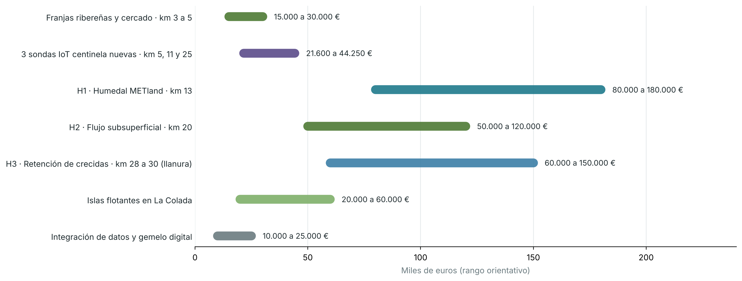
Figura 3. Rango orientativo de inversión por partida.

9 Autorizaciones y acuerdos
Ámbito | ¿Imprescindible? | Motivo
Datos de la CHG (SIRA, EAA-421, sonda interior) | No | Son públicos y accesibles como para cualquier ciudadano
Obras de humedales, franjas y cercados | Sí | Actuaciones en dominio público hidráulico y zona de policía: autorización de la CHG Guadiana
Terrenos de los humedales | Sí | Acuerdo con propietarios o ayuntamientos afectados
Red Natura 2000 | Según ubicación | Evaluación de repercusiones si la actuación puede afectar a una ZEC
Datos internos de la ETAP | Sí, para la capa sanitaria | No son públicos: acuerdo con Emproacsa

10 Próximos pasos
- Captura cartográfica del tramo bajo del Guadarramilla (km 28 a 33) con perfiles transversales, para acreditar la llanura aluvial del H3.
- Localizar el identificador de la nueva sonda interior de la CHG en el catálogo del SIRA y añadirla al panel.
- Contacto con el grupo que desarrolló el METland para valorar un piloto de interceptación fluvial con medición de entrada y salida.
- Consulta previa a la CHG Guadiana sobre la viabilidad de las actuaciones en dominio público hidráulico.
- Sustituir los umbrales del semáforo por los del Real Decreto 817/2015 y el Real Decreto 3/2023.
- Encargar presupuesto de ingeniería y preparar la candidatura a LIFE Naturaleza y Biodiversidad o FEADER.

11 Bibliografía
- Sociedad Estatal Aguas de las Cuencas del Sur (ACUASUR). Informe de viabilidad: Embalse de La Colada [Internet]. Madrid: Ministerio para la Transición Ecológica y el Reto Demográfico [consultado 12 nov 2026]. Disponible en: https://www.miteco.gob.es/content/dam/miteco/es/agua/planes-y-estrategias/informes-de-viabilidad-de-obras-hidraulicas/IV_EMBALSE%20COLADA_tcm30-82192.pdf
- Ventura J. El Viso exige «agua de calidad» para el Guadiato y Los Pedroches tras la instalación de una nueva sonda en La Colada. Cordópolis [Internet]. 27 oct 2026 [consultado 12 nov 2026]. Disponible en: https://cordopolis.eldiario.es/cordoba-hoy/provincia/viso-exige-agua-calidad-guadiato-pedroches-instalacion-nueva-sonda-colada_1_13618008.html
- La Fiscalía investiga la contaminación en las aguas del norte de Córdoba. Cordópolis [Internet]. Oct 2026 [consultado 12 nov 2026]. Disponible en: https://cordopolis.eldiario.es/cordoba-hoy/tribunales/fiscalia-investiga-contaminacion-aguas-norte-cordoba_1_13556802.html
- Colectivos sociales llevan ante la Fiscalía de Córdoba la grave contaminación del agua en Los Pedroches. El Quincenal de Los Pedroches [Internet]. 11 nov 2026 [consultado 12 nov 2026]. Disponible en: https://www.elquincenaldelospedroches.es/colectivos-sociales-llevan-ante-la-fiscalia-de-cordoba-la-grave-contaminacion-del-agua-en-los-pedroches/
- Fuentes anuncia las empresas adjudicatarias de los cinco proyectos para solucionar el problema del agua. El Debate, La Voz de Córdoba [Internet]. 22 dic 2023 [consultado 12 nov 2026]. Disponible en: https://www.eldebate.com/espana/la-voz-de-cordoba/provincia/20231222/fuentes-anuncia-empresas-adjudicatarias-cinco-proyectos-solucionar-problema-agua_162498.html
- Boletín Oficial de la Junta de Andalucía. Núm. 225, de 21 de noviembre de 2006: conducción de abastecimiento desde el embalse de La Colada [Internet] [consultado 12 nov 2026]. Disponible en: https://www.juntadeandalucia.es/boja/2006/225/121
- La contaminación del agua de La Colada ya se constató hace diez años. Cordópolis [Internet]. 2023 [consultado 12 nov 2026]. Disponible en: https://cordopolis.eldiario.es/cordoba-hoy/provincia/contaminacion-agua-colada-constato-diez-anos_1_10474710.html
- Conservación de cauces en el Guadiana: programa de conservación de cauces en la cuenca del Guadiana durante el año 2009, provincia de Córdoba. Sauce [Internet]. 2010 [consultado 12 nov 2026]. Disponible en: https://mapa.gob.es/ministerio/pags/Biblioteca/Revistas/pdf%5FSAU%2FSauce%5F2010%5F3%5F20%5F21%2Epdf
- Decreto 111/2015, de 17 de marzo, por el que se declaran las Zonas Especiales de Conservación pertenecientes a la cuenca hidrográfica del Guadiana y la Zona Especial de Conservación Corredor Ecológico del Río Tinto. Boletín Oficial de la Junta de Andalucía, núm. 86 (7 de mayo de 2015).
- Junta de Andalucía. Zona Especial de Conservación Río Guadamatilla y arroyo del Tamujar (ES6130010) [Internet]. Sevilla: Consejería competente en medio ambiente [consultado 12 nov 2026]. Disponible en: https://www.juntadeandalucia.es/medioambiente/portal/documents/20151/387338/ES6130010.pdf
- Webb CJ, van Biervliet O, Wood KA, Roberts D, Wake H. Phosphorus removal in constructed treatment wetlands: a systematic review. Water. 2025;17(22):3301. doi:10.3390/w17223301
- Bowes MJ, Smith JT, Neal C. The value of high-resolution nutrient monitoring: a case study of the River Frome, Dorset, UK. J Hydrol. 2009;378:82-96. doi:10.1016/j.jhydrol.2009.09.015
- Carstensen MV, Hashemi F, Hoffmann CC, Zak D, Audet J, Kronvang B. Efficiency of mitigation measures targeting nutrient losses from agricultural drainage systems: a review. Ambio. 2020;49:1820-37. doi:10.1007/s13280-020-01345-5
- Land M, Granéli W, Grimvall A, Hoffmann CC, Mitsch WJ, Tonderski KS, et al. How effective are created or restored freshwater wetlands for nitrogen and phosphorus removal? A systematic review. Environ Evid. 2016;5:9. doi:10.1186/s13750-016-0060-0
- Li J, Zheng B, Chen X, Li Z, Xia Q, Wang H, et al. The use of constructed wetland for mitigating nitrogen and phosphorus from agricultural runoff: a review. Water. 2021;13(4):476. doi:10.3390/w13040476
- Hernández-Crespo C, Gargallo S, Benedito-Durá V, Nácher-Rodríguez B, Rodrigo-Alacreu M, Martín M. Performance of surface and subsurface flow constructed wetlands treating eutrophic waters. Sci Total Environ. 2017;595:584-93. doi:10.1016/j.scitotenv.2017.03.278
- Martín M, Oliver N, Hernández-Crespo C, Gargallo S, Regidor M. The use of free water surface constructed wetland to treat the eutrophicated waters of lake L’Albufera de Valencia (Spain). Ecol Eng. 2013;50:52-61. doi:10.1016/j.ecoleng.2012.04.029
- Aguirre-Sierra A, Bacchetti-De Gregoris T, Berná A, Salas JJ, Aragón C, Esteve-Núñez A. Microbial electrochemical systems outperform fixed-bed biofilters in cleaning up urban wastewater. Environ Sci Water Res Technol. 2016;2:984-93. doi:10.1039/C6EW00172F
- Ramírez-Vargas CA, Arias CA, Carvalho P, Zhang L, Esteve-Núñez A, Brix H. Electroactive biofilm-based constructed wetland (EABB-CW): a mesocosm-scale test of an innovative setup for wastewater treatment. Sci Total Environ. 2019;659:796-806. doi:10.1016/j.scitotenv.2018.12.432
- Peñacoba-Antona L, Ramírez-Vargas CA, Wardman C, Carmona-Martínez AA, Esteve-Núñez A, Paredes D, et al. Microbial electrochemically assisted treatment wetlands: current flow density as a performance indicator in real-scale systems in Mediterranean and Northern European locations. Front Microbiol. 2022;13:843135. doi:10.3389/fmicb.2022.843135
- Hoffmann CC, Kjaergaard C, Uusi-Kämppä J, Hansen HC, Kronvang B. Phosphorus retention in riparian buffers: review of their efficiency. J Environ Qual. 2009;38(5):1942-55. doi:10.2134/jeq2008.0087
- Walton CR, Zak D, Audet J, Petersen RJ, Lange J, Oehmke C, et al. Wetland buffer zones for nitrogen and phosphorus retention: impacts of soil type, hydrology and vegetation. Sci Total Environ. 2020;727:138709. doi:10.1016/j.scitotenv.2020.138709
- Headley TR, Tanner CC. Constructed wetlands with floating emergent macrophytes: an innovative stormwater treatment technology. Crit Rev Environ Sci Technol. 2012;42(21):2261-310. doi:10.1080/10643389.2011.574108
- Koskiaho J, Puustinen M. Suspended solids and nutrient retention in two constructed wetlands as determined from continuous data recorded with sensors. Ecol Eng. 2019;137:65-75. doi:10.1016/j.ecoleng.2019.04.006
- Zulkifli CZ, Garfan S, Talal M, Alamoodi AH, Alamleh A, Ahmaro IYY, et al. IoT-based water monitoring systems: a systematic review. Water. 2022;14(22):3621. doi:10.3390/w14223621
- Mishra S, Mishra DR. Normalized difference chlorophyll index: a novel model for remote estimation of chlorophyll-a concentration in turbid productive waters. Remote Sens Environ. 2012;117:394-406. doi:10.1016/j.rse.2011.10.016
- Real Decreto 817/2015, de 11 de septiembre, por el que se establecen los criterios de seguimiento y evaluación del estado de las aguas superficiales y las normas de calidad ambiental. Boletín Oficial del Estado, núm. 219 (12 de septiembre de 2015).
- Real Decreto 3/2023, de 10 de enero, por el que se establecen los criterios técnico-sanitarios de la calidad del agua de consumo, su control y suministro. Boletín Oficial del Estado, núm. 9 (11 de enero de 2023).

12 Anexo cartográfico
Las siguientes figuras reúnen las capturas de los visores oficiales consultados durante la elaboración de esta memoria. Acreditan la identificación del cauce, el encuadre territorial del área de actuación, el estado actual de la desembocadura y la ausencia de cartografía oficial de zona inundable para el tramo del Guadamatilla aguas arriba de La Colada. Las fuentes son el visor SNCZI-IPE del Ministerio para la Transición Ecológica (MITERD), el Mapa Base del Instituto Geográfico Nacional (IGN) y la ortofoto del Plan Nacional de Ortofotografía Aérea (PNOA). Capturas realizadas en noviembre de 2026.

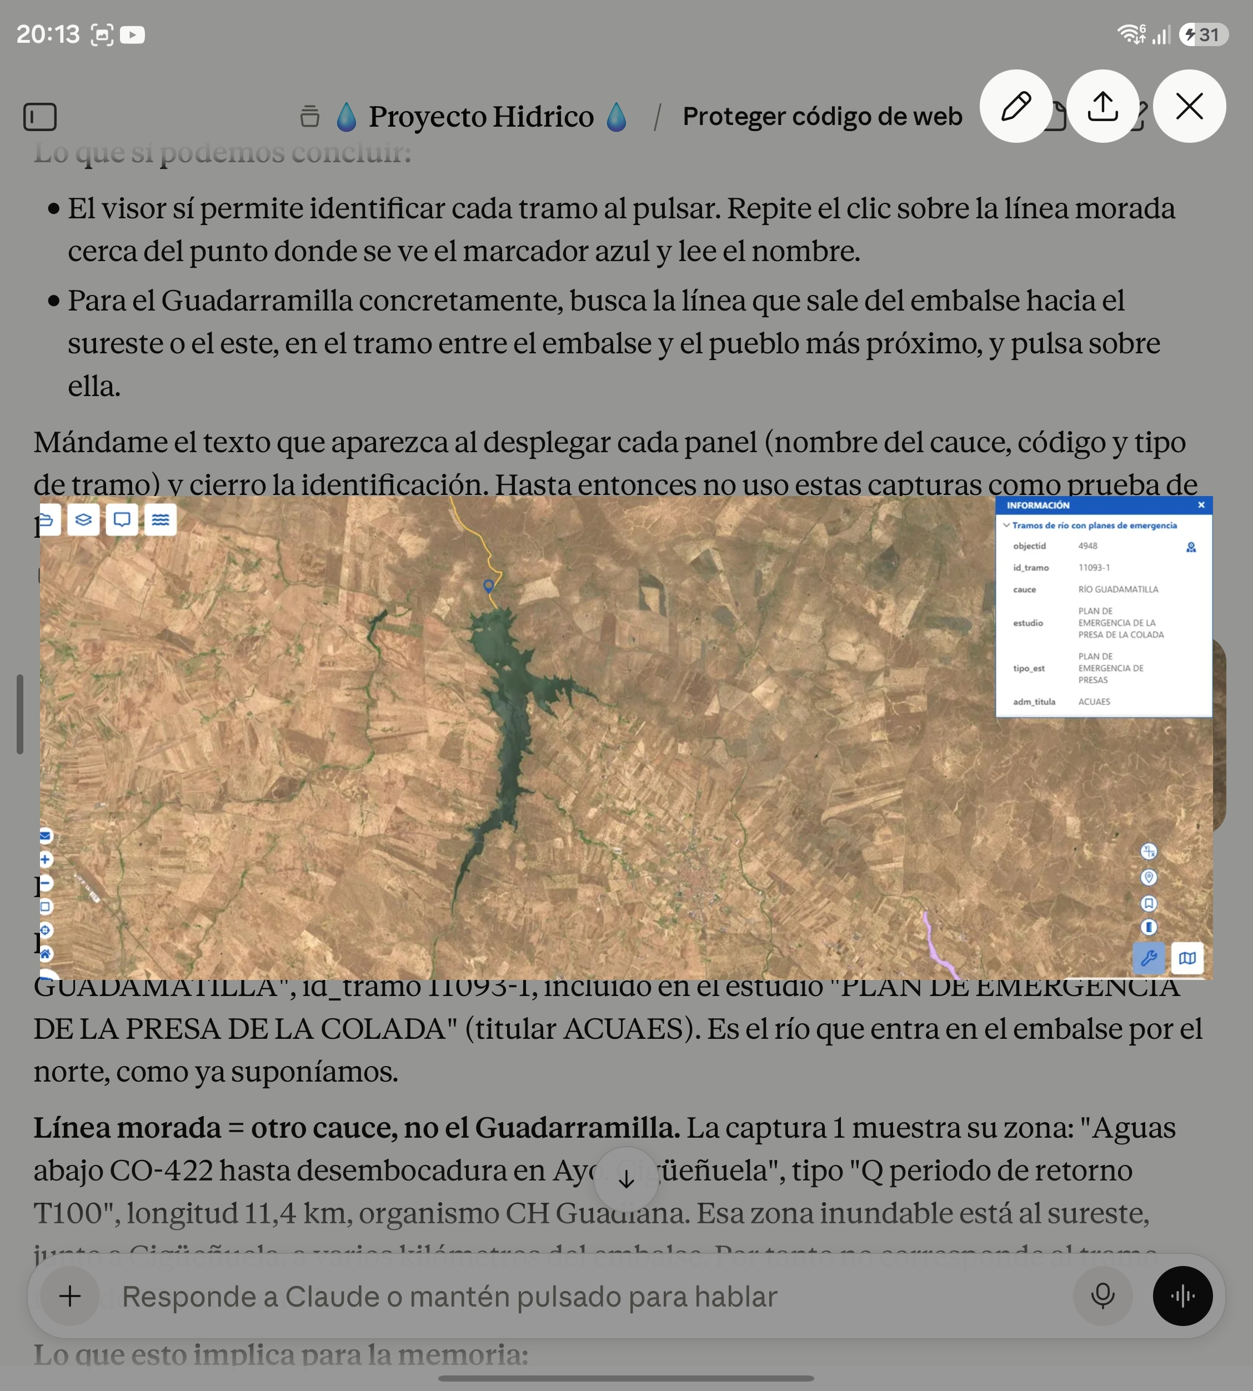
Figura A1. Identificación oficial SNCZI: Río Guadamatilla, id_tramo 11093-1
Visor SNCZI-IPE. Panel «Tramos de río con planes de emergencia»: cauce Río Guadamatilla, id_tramo 11093-1; estudio Plan de emergencia de la presa de La Colada; titular ACUAES. Fuente: MITERD / CHG, noviembre de 2026.
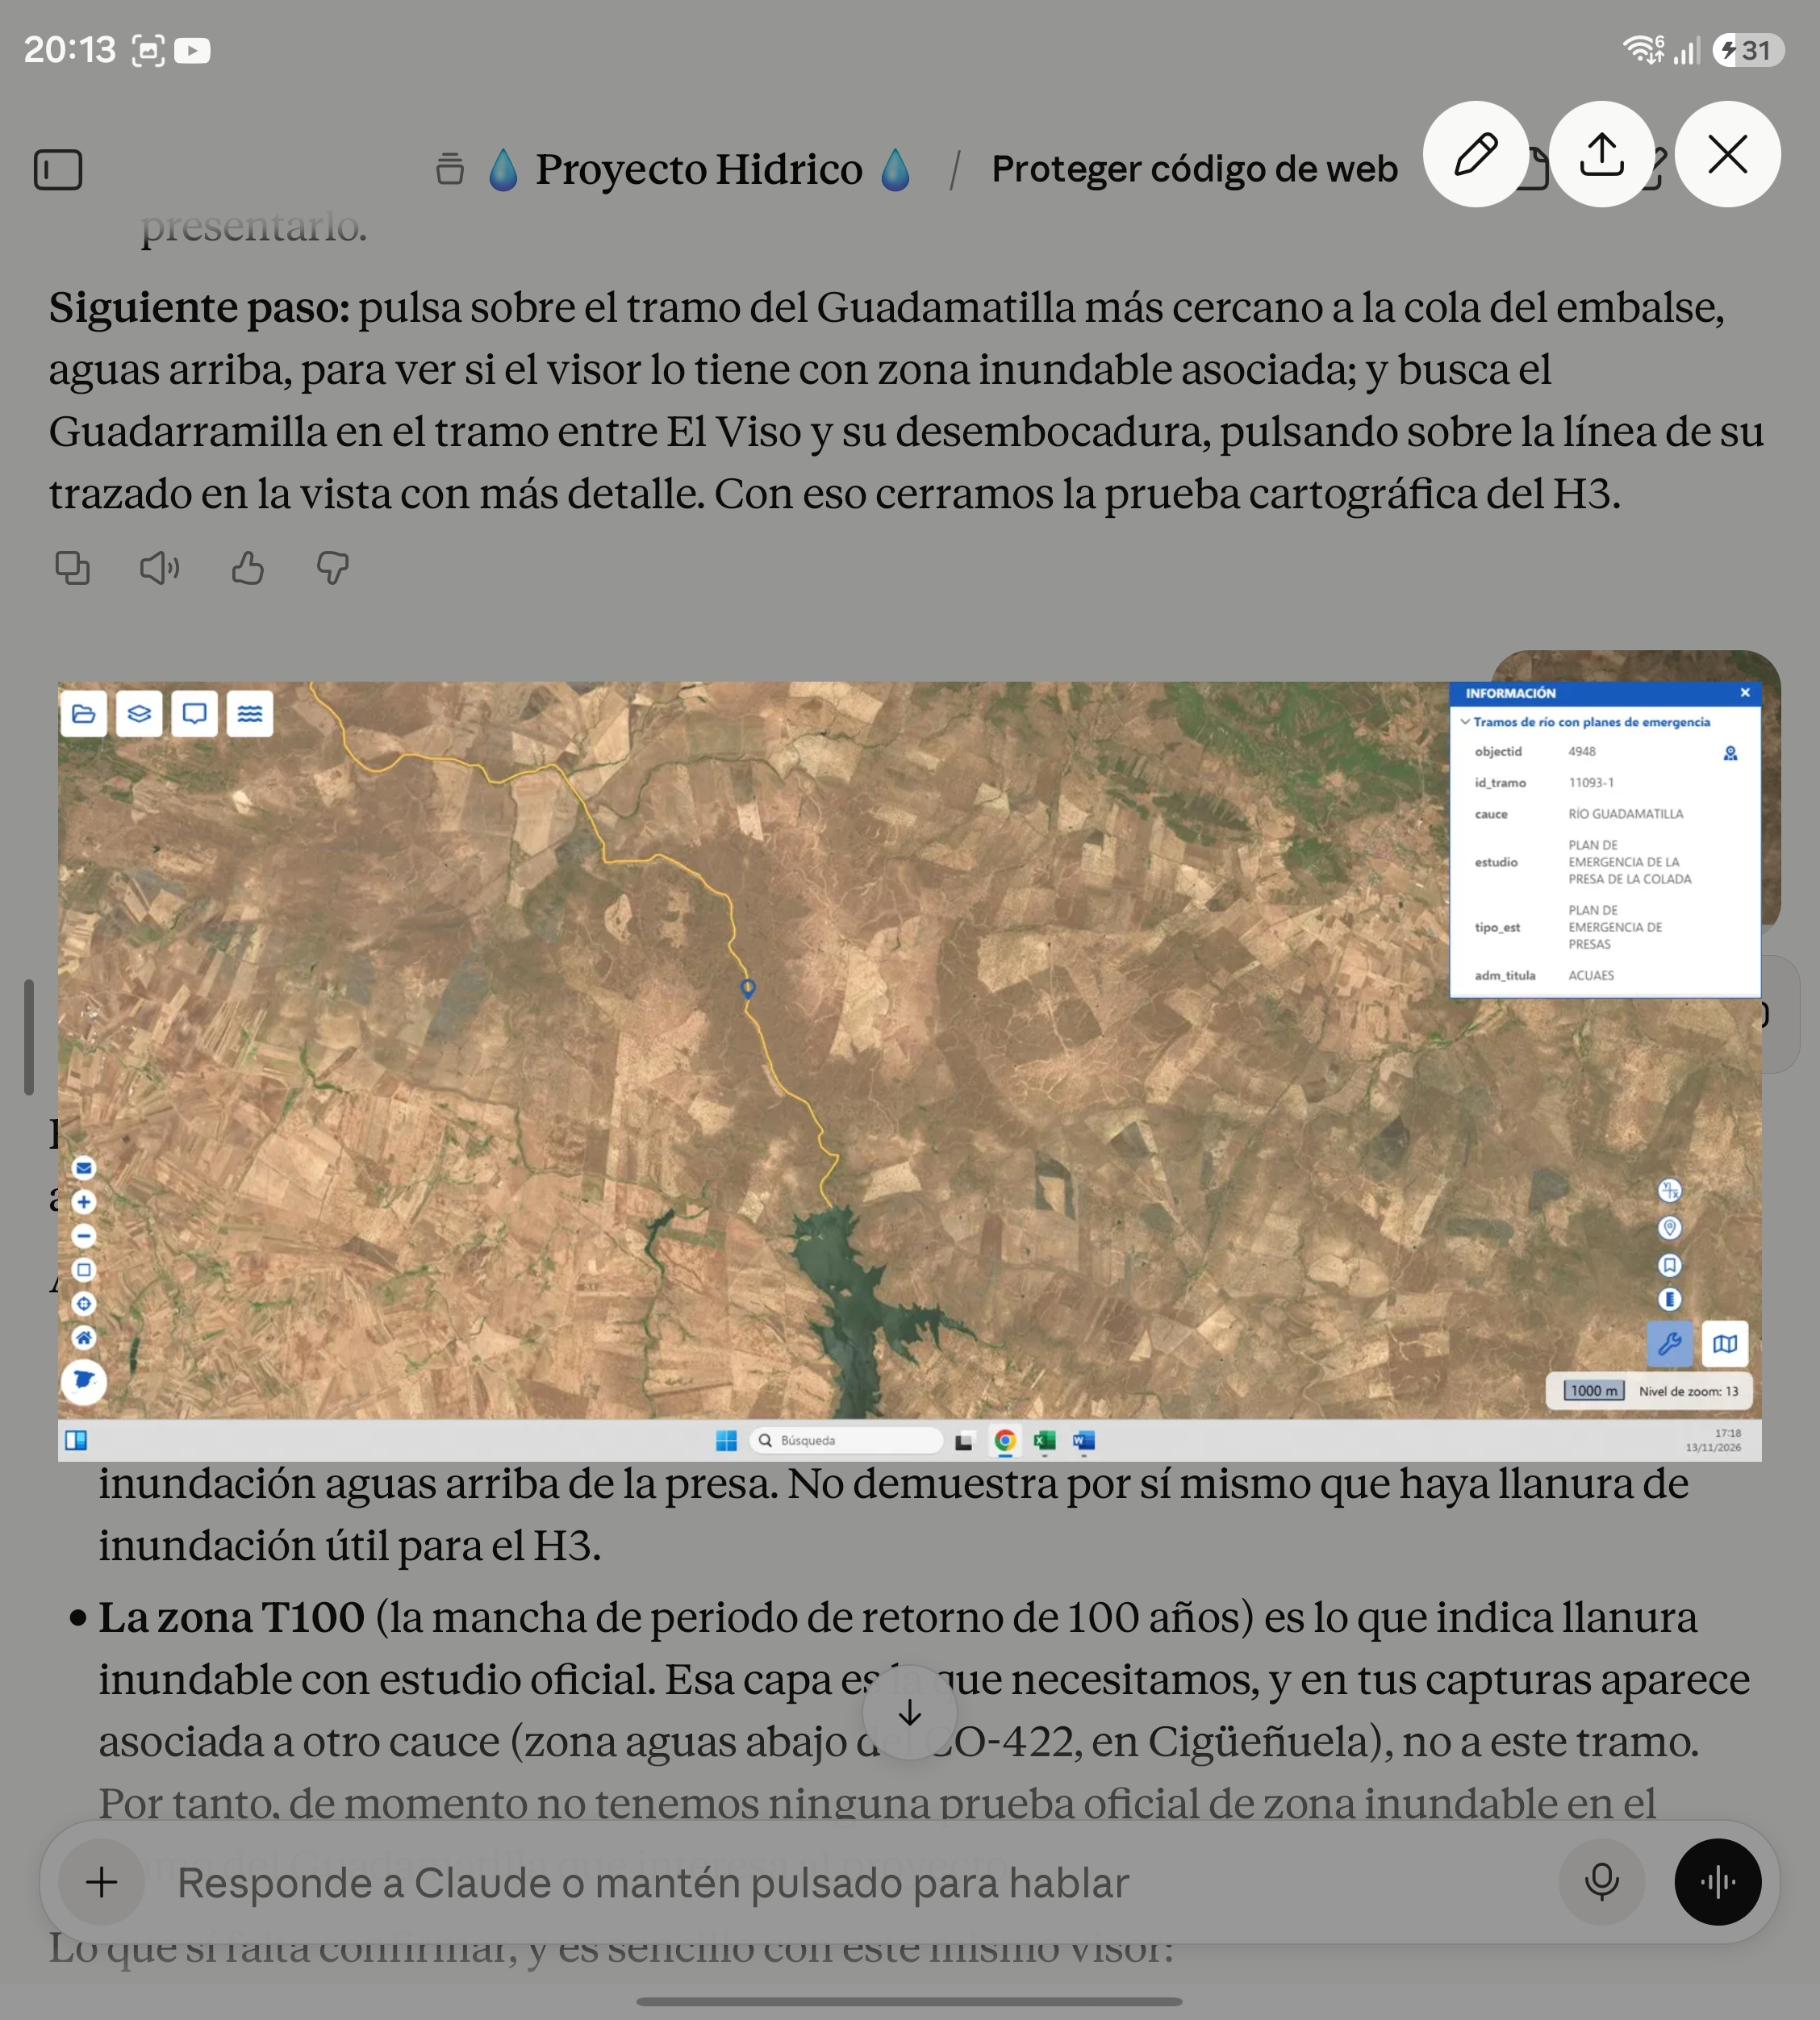
Figura A2. Encuadre regional: tramo del Guadamatilla aguas arriba de La Colada
Visor SNCZI-IPE. Encuadre del embalse de La Colada con el tramo del Río Guadamatilla (id_tramo 11093-1) entrando por el norte. Fuente: MITERD / CHG, noviembre de 2026.
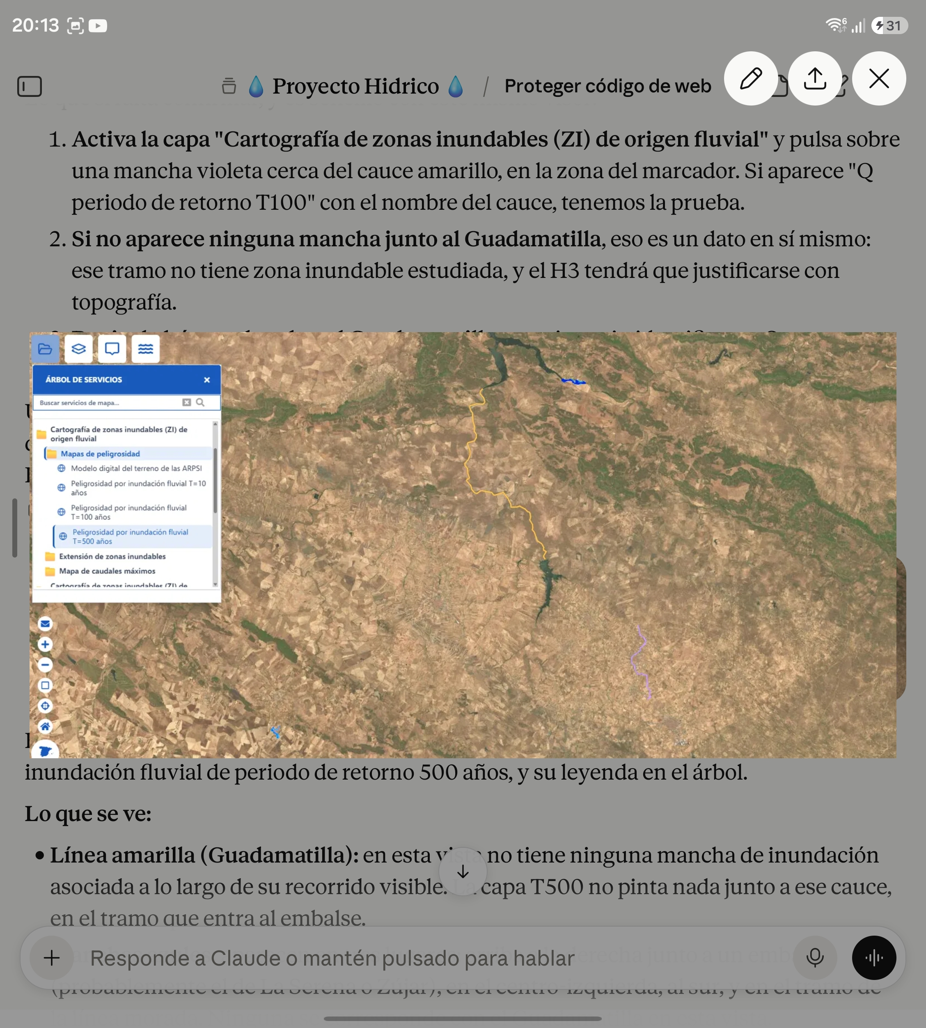
Figura A3. Ausencia de zona inundable oficial en el tramo del Guadamatilla (T10/T100/T500)
Visor SNCZI-IPE. Capas de peligrosidad por inundación fluvial T=10, T=100 y T=500 años simultáneamente activas. No se observa cartografía de zona inundable para el tramo del Guadamatilla aguas arriba de La Colada. Fundamento para justificar estudio topográfico propio del H3. Fuente: MITERD, noviembre de 2026.
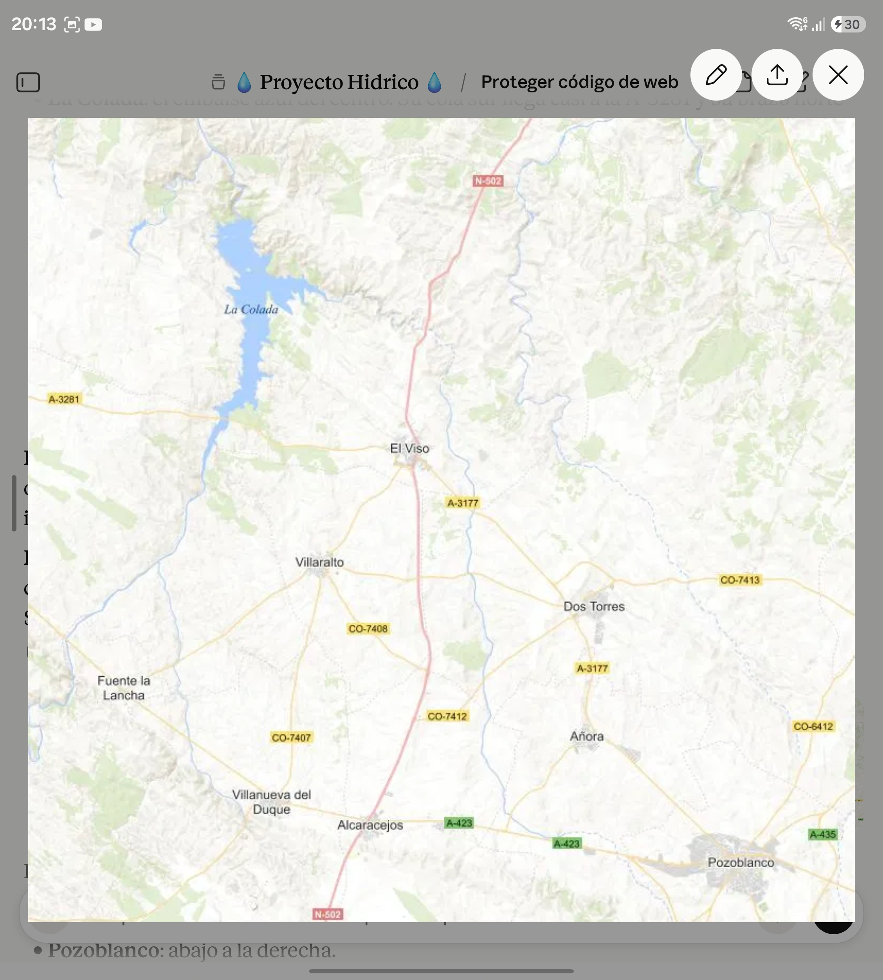
Figura A4. Encuadre comarcal: La Colada y municipios del área de actuación
Mapa Base IGN. Encuadre comarcal: embalse de La Colada y municipios del área de actuación de AQUASALUD NORTE (El Viso, Villaralto, Dos Torres, Añora, Alcaracejos, Pozoblanco). Fuente: IGN / CNIG, noviembre de 2026.
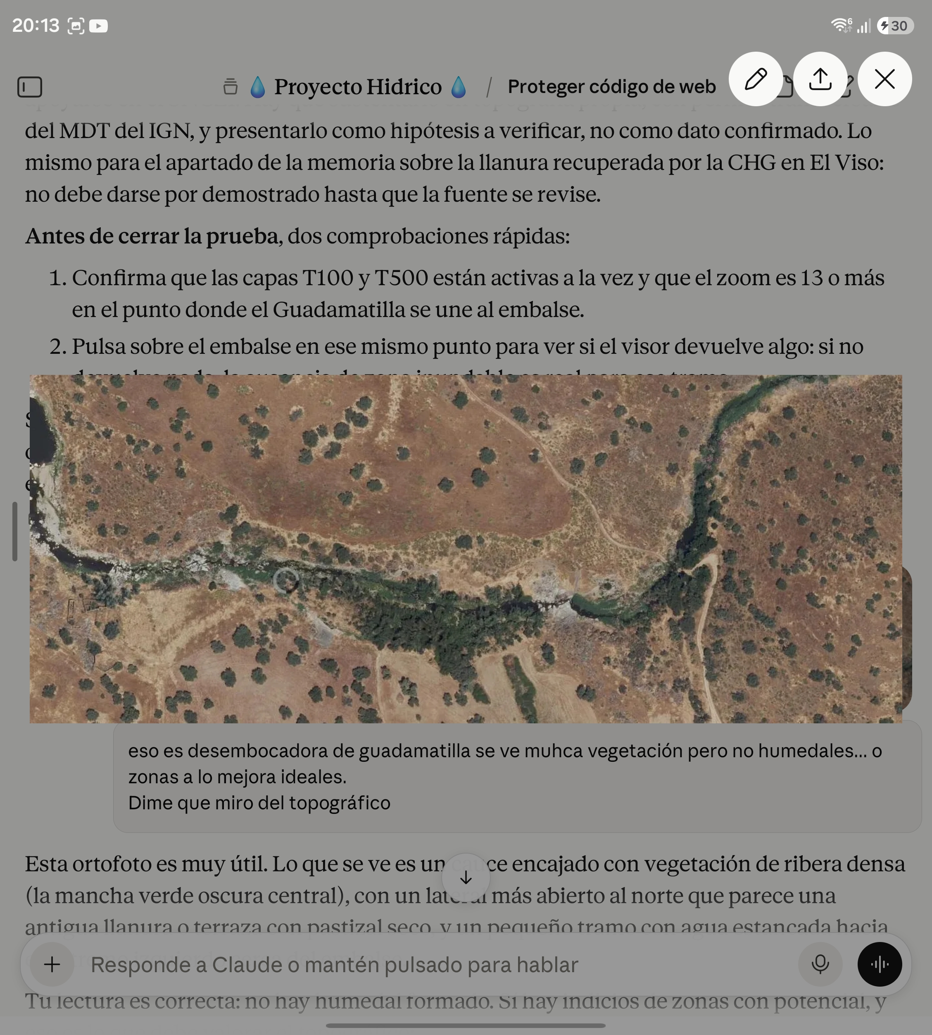
Figura A5. Ortofoto: desembocadura del Guadamatilla en el embalse de La Colada
Ortofoto PNOA. Desembocadura del Río Guadamatilla en el embalse de La Colada: cauce encajado con vegetación de ribera densa, lateral norte con morfología de terraza abierta, pequeño tramo con agua estancada. Sin humedal formado en la fecha de la captura. Fuente: IGN / CNIG, noviembre de 2026.
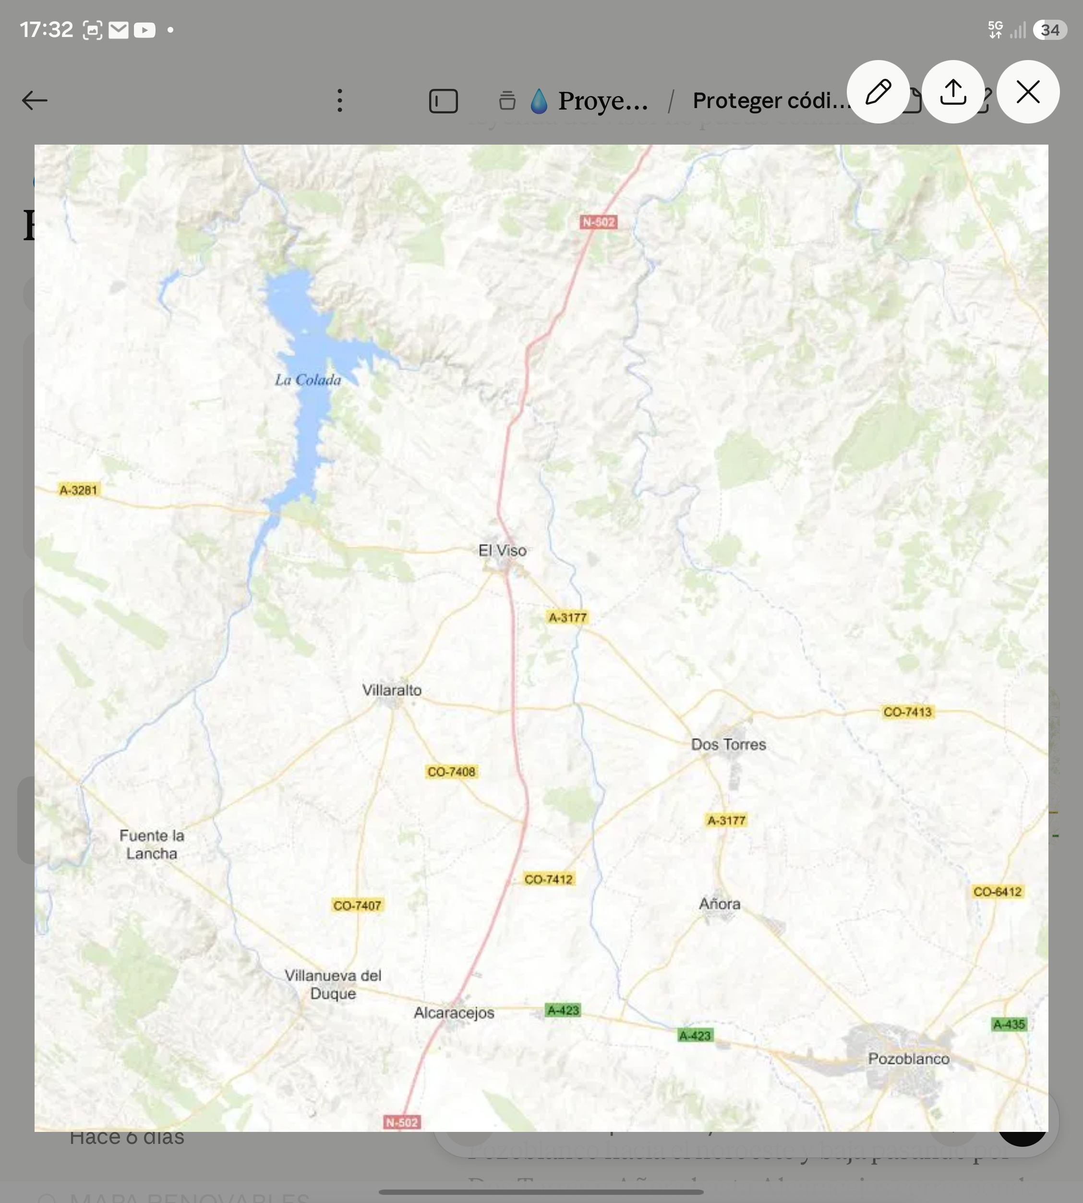
Figura A6. Mapa Base IGN: trazado del Guadarramilla, tramo Dos Torres – Pozoblanco
Mapa Base IGN. Trazado del Río Guadarramilla en su tramo medio-bajo entre Dos Torres y la zona de Pozoblanco. Las líneas azules muestran el cauce y sus afluentes en el ámbito de intervención del tren H1-H2-H3. Fuente: IGN / CNIG, noviembre de 2026.
Nota de conjunto. Las figuras A1 y A2 identifican oficialmente el cauce aguas arriba de La Colada como Río Guadamatilla (id_tramo 11093-1, Plan de emergencia de la presa de La Colada, titular ACUAES). La figura A3 muestra que las capas de peligrosidad por inundación fluvial del SNCZI (T=10, T=100 y T=500 años) no contemplan zona inundable cartografiada para ese tramo, lo que justifica la realización de perfiles transversales propios mediante MDT del IGN para acreditar la llanura aluvial del H3. La figura A4 sitúa el ámbito del proyecto en el contexto comarcal. La figura A5 documenta el estado actual de la desembocadura, con cauce encajado y lateral norte con morfología de terraza que presenta potencial de restauración. La figura A6 muestra el trazado del Guadarramilla, afluente principal de La Colada, en el tramo de intervención del tren H1-H2-H3. El tren completo discurre íntegramente en la parte superior de la cuenca, antes de la entrada al embalse, y ningún elemento propuesto se superpone con los espacios de la Red Natura 2000 situados aguas abajo.

